Как мы готовились и провели Новогодние праздники.
Дорогие папы, мамы! Мы спешим поздравить всех.
Пусть придут в году грядущем к вам удача и успех!
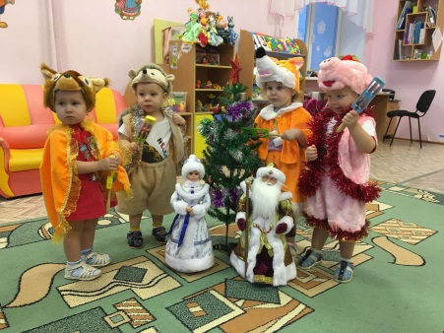
Для самых маленьких ребятишек группы «Ромашка» в нашем детском саду впервые прошел новогодний досуг. К ребятам в гости пришли Дед Мороз и Снегурочка еще пока только игрушечные, но все же восторг и внимание долго отражались на лицах малышей. Воспитатель Ольга Владимировна предложила воспитанникам на выбор новогодние костюмы и малыши с удовольствием их надели. Ощущение радости и обогащение яркими положительными эмоциями у малышей вызвали куклы-игрушки, которые спели им новогодние песенки и поиграли в игры.
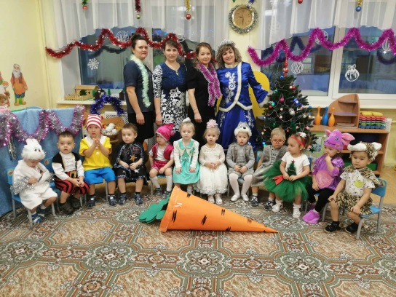
Дети второй группы раннего развития «Капитошки» готовились к празднику совсем недолго (из-за карантина). Но это вовсе не помешало провести новогодний праздник с хороводом и играми, которые для них приготовила Снегурочка. Ярким незабываемым впечатлением для ребят была представлена театрализованная сказка «Как зайка готовился к Новому году?» А в конце зайка из сказки подарил ребятам большую морковку, в которой ребятишки нашли долгожданные подарки!
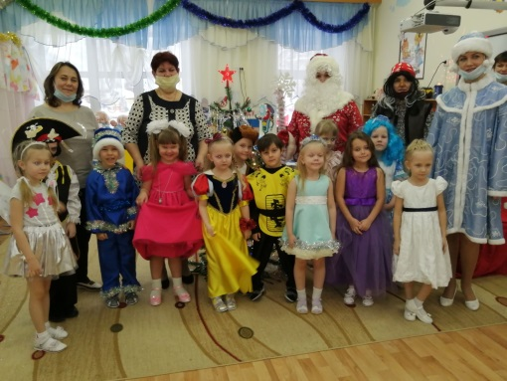
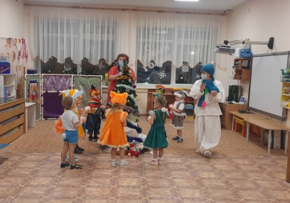
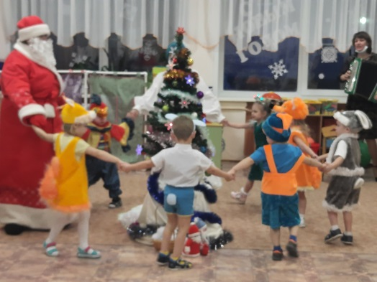
А вот ребята младшей группы «Пчелки» уже не боятся как малыши Дедушку Мороза, и даже с огромным удовольствием водят самостоятельно с ним хоровод, читают ему стихотворения и поют песни. Когда же во время праздника к ним в гости пришел грустный Снеговик без носика-морковки, ребята его утешали и предлагали Деду Морозу-волшебнику «наколдовать нос-морковку». Но тут появился Заяц и все прояснилась!
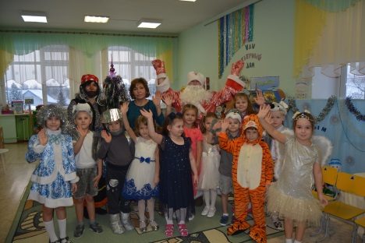
Старшая группа «Веселые ребята» очень активно разучивали песенный и танцевальный материал, т.к. времени было очень мало (из-за карантина). С большой помощью воспитателей, ребята хорошо справились с заданием, и к празднику было все готово! Все мы знаем, что главное на любом празднике, это веселое приподнятое настроение и интерес к представлению, которого на нашем празднике было достаточно, дети получили незабываемые впечатления от встречи и общения с героями праздника.
Подготовительная группа «Солнышко» порадовали своим задором и желанием встретить новогодний праздник. И не удивительно, ведь это последний новый год в родном детском саду. Следующий новогодний праздник их встретит на пороге школы, будут новые впечатления и радости. Хочу выразить благодарность всем родителям за костюмы и помощь в оформлении групп, воспитателям и специалистам за хорошо отыгранные роли. Было много проблем и трудностей, но мы вместе постарались подарить детям ПРАЗДНИК! С Наступающим новым Годом!

